Федеральное государственное образовательное бюджетное   
учреждение высшего образования

**«Финансовый университет при Правительстве Российской Федерации»**

**(Финансовый университет)**

Колледж информатики и программирования

**ОТЧЕТ   
по практической работе №2**

**Дисциплина /Профессиональный модуль:** Компьютерные сети

Выполнил студент:

Гондалев Б.И.

Группы: 2ИСИП-321

Преподаватель:

Сибирев И.В.

Оценка за работу:_______

Москва   
2023

**Цель работы:**

* Знакомство с принципами кодирования информации в инфокоммуникационных системах и сетях (ИКСС);
* Изучение параметров и характеристик основных кодов, используемых в ИКСС;
* Знакомство с основными кодами, применяемыми в ИКСС;
* Получение практических навыков кодирования информации

**Ход работы:**

***Вариант: 4***

1. Кодирование последовательности битов кодом NRZ (и инверсным NRZ)
2. Кодирование последовательности битов кодом RZ
3. Кодирование последовательности битов манчестерским кодом и дифференциальным манчестерским кодом
4. Кодирование последовательности битов бифазным кодом
5. Кодирование последовательности битов кодом 4B/5B
6. Кодирование последовательности битов кодом PAM5
7. Кодирование последовательности битов трехуровневым самосинхронизирующимся кодом
8. Кодирование последовательности битов кодом, используемым в сети ArcNet

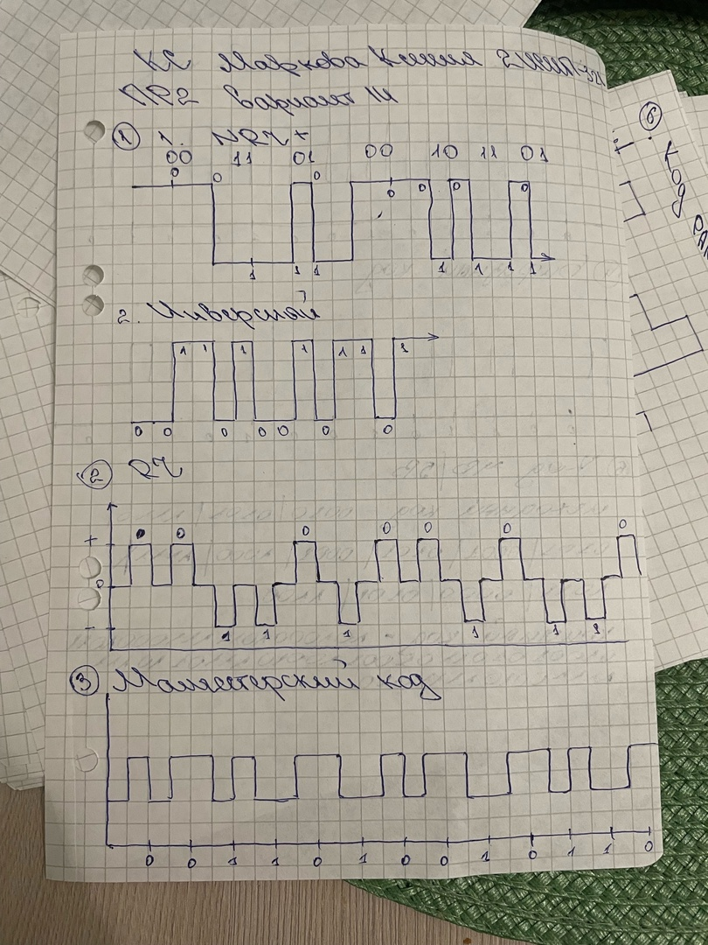

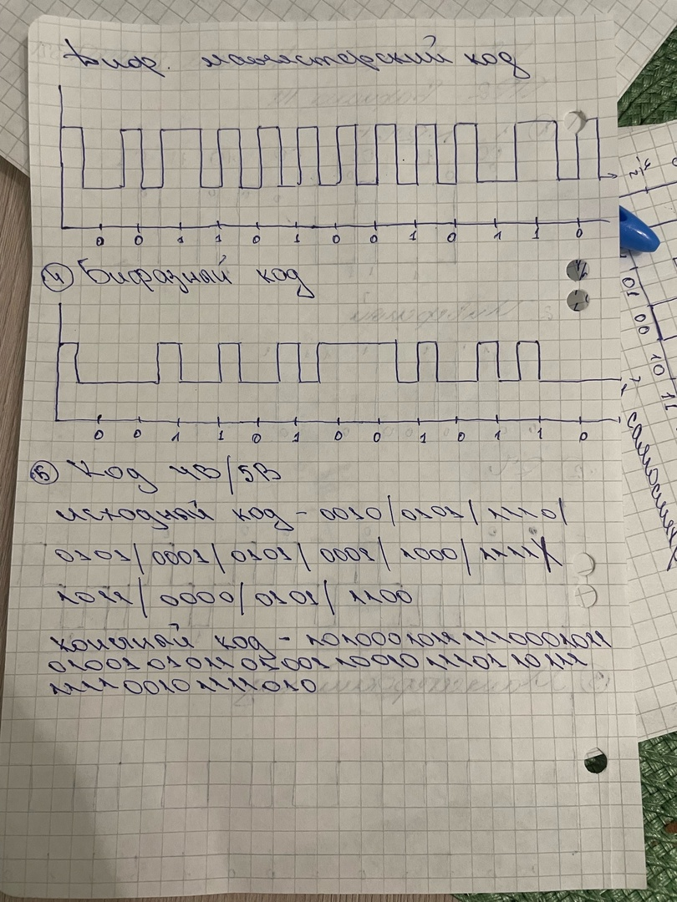

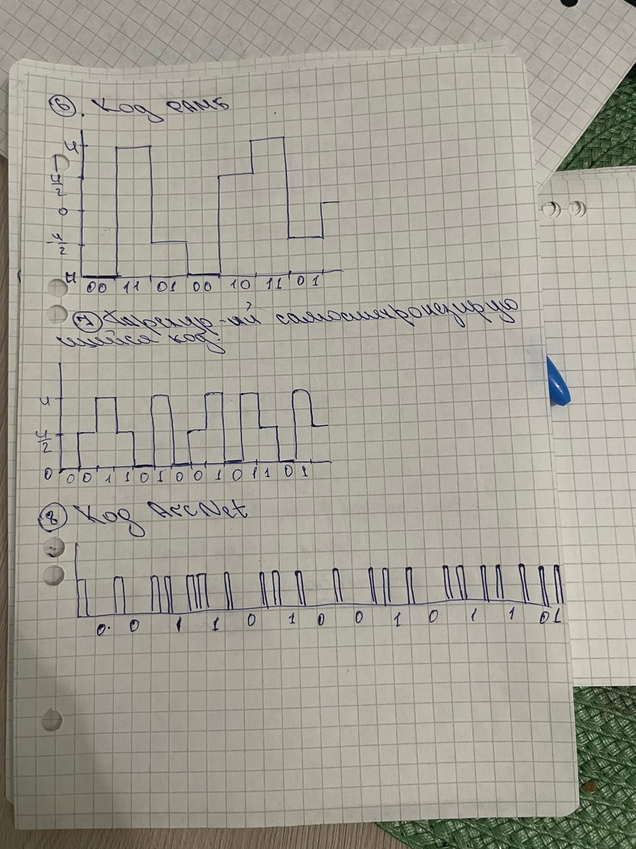

Вывод: В результате выполнения практической работы я изучила принципы кодирования информации в ИКСС, изучил параметры, характеристики кодов, используемых в ИКСС, получил практические навыки кодирования информации.